功能需求规格
LithoAutoPiRun 需求申请单
逻辑分批调整为物理分批，并优化 Pilot 选择、Transfer FOUP 及相关卡控

一、基础信息
编号 | 由信息技术部填写 | 类别 | 功能开发
申请部门 | 制造部 | 申请人员 | 温浩奇
系统名称 | CIM 计算机集成制造系统 Fab6（一科） | 功能模块 | 智能派工系统（RTD／DSP）
申请日期 | 2026-07-25 | 希望交付日期 | 2026-07-29

二、项目简介和必要性分析

2.1 项目背景
当前 LithoAutoSplitPirun 采用逻辑分批。生成的 Pilot 与母批仍位于同一 FOUP，跨厂转运时可能受同 FOUP 内其他 Lot 状态限制，Pilot 无法及时执行 PiRun。

2.2 存在问题
- 逻辑分批未实际拆分 Wafer，Pilot 与母批共用 FOUP，Transfer 条件受同载具其他 Lot 影响。
- 现有 AutoPiRun 只对满足分批条件的 Lot 自动设置 Pilot；不满足条件的 Lot 可能持续卡控。
- Pilot 选择、物理分批、Transfer FOUP、子母批同机台卡控分散在 RTD、Rule、LithoAssign 和 AMA，缺少统一闭环。

2.3 需求目标
- 将 LithoAutoSplitPirun 由逻辑分批调整为物理分批。
- 优化 RTD 候选 Lot 筛选、Context 排序、Pilot 选片及 Report 输出。
- 由 AMA 完成分批前复核、空 FOUP 预占、MES 物理分批和 Transfer FOUP。
- 补充 WaitPilotChangeFOUP、R2RAutoPirunControl、Parent&ChildLotNeedRunSameTool 卡控。

2.4 本次范围
涉及范围：RTD Report、Global Macro、LithoRule、LithoAssign、AMA、MES 物理分批与 Transfer FOUP。
不在本次范围：不新增重复物理分批防护；不新增 request_id、generated_time、execution_status、error_code；不重新定义 WatchDog 时区或 Trigger Time Slot 边界；详细 Test Case 另行编制。

三、项目投资方案比较及效果分析

3.1 原方案
维持逻辑分批。该方案改动较小，但 Pilot 与母批仍共用 FOUP，无法解决跨厂及同 FOUP Other Lot 对 Pilot 转运的限制。

3.2 改善方案
RTD 选择 Pilot Wafer 并输出 IsNeedSplit 与 pi_splitwafer；AMA 复核 Lot 状态后执行物理分批，必要时为 Pilot 更换 FOUP，并同步补充相关 Rule 卡控。

3.3 效果分析
- Pilot 与母批可分离处理，降低同 FOUP Other Lot 对 PiRun 执行的影响。
- 无空 FOUP、MES 分批失败等场景有明确回退路径。
- 降低 Lot Queue Time 超时风险。

四、需求流程图
复杂逻辑拆分为四个子流程，流程节点与正文判断规则一致。

4.1 RTD 候选筛选与 Pilot 选择
图 1 RTD 候选筛选与 Pilot 选择流程
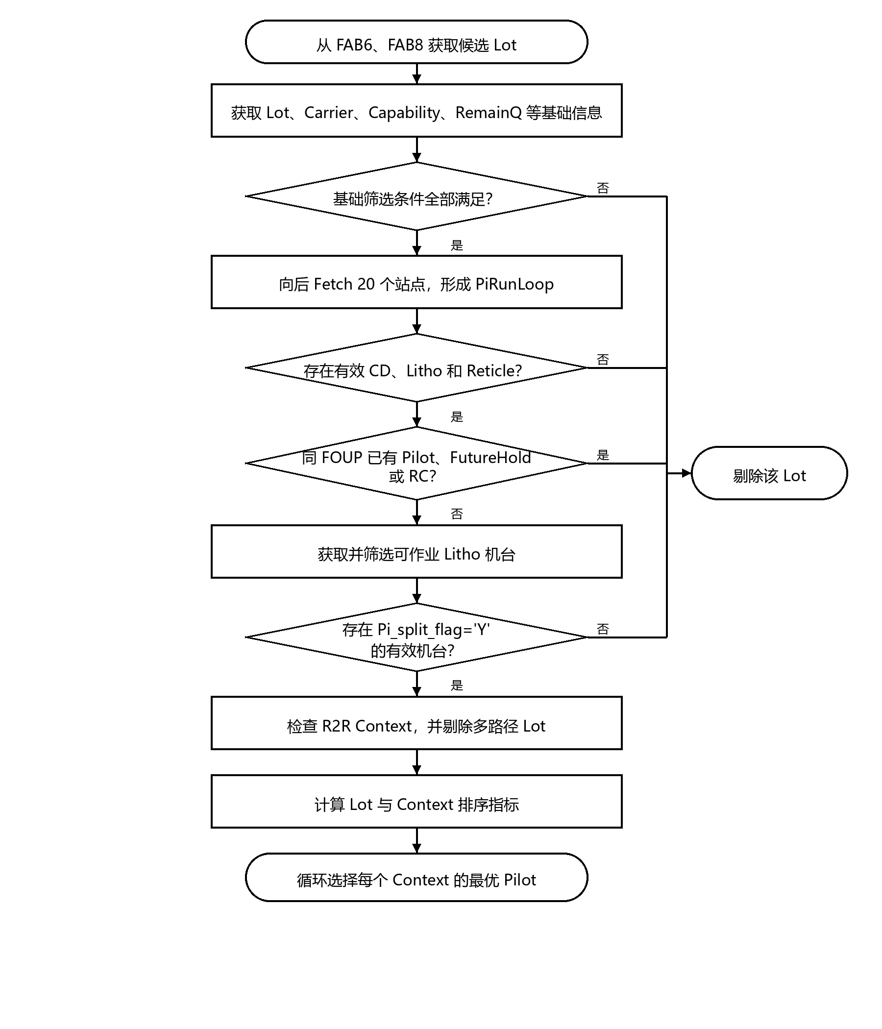

4.2 Pilot 整批与物理分批判断
图 2 Pilot 整批与物理分批判断流程
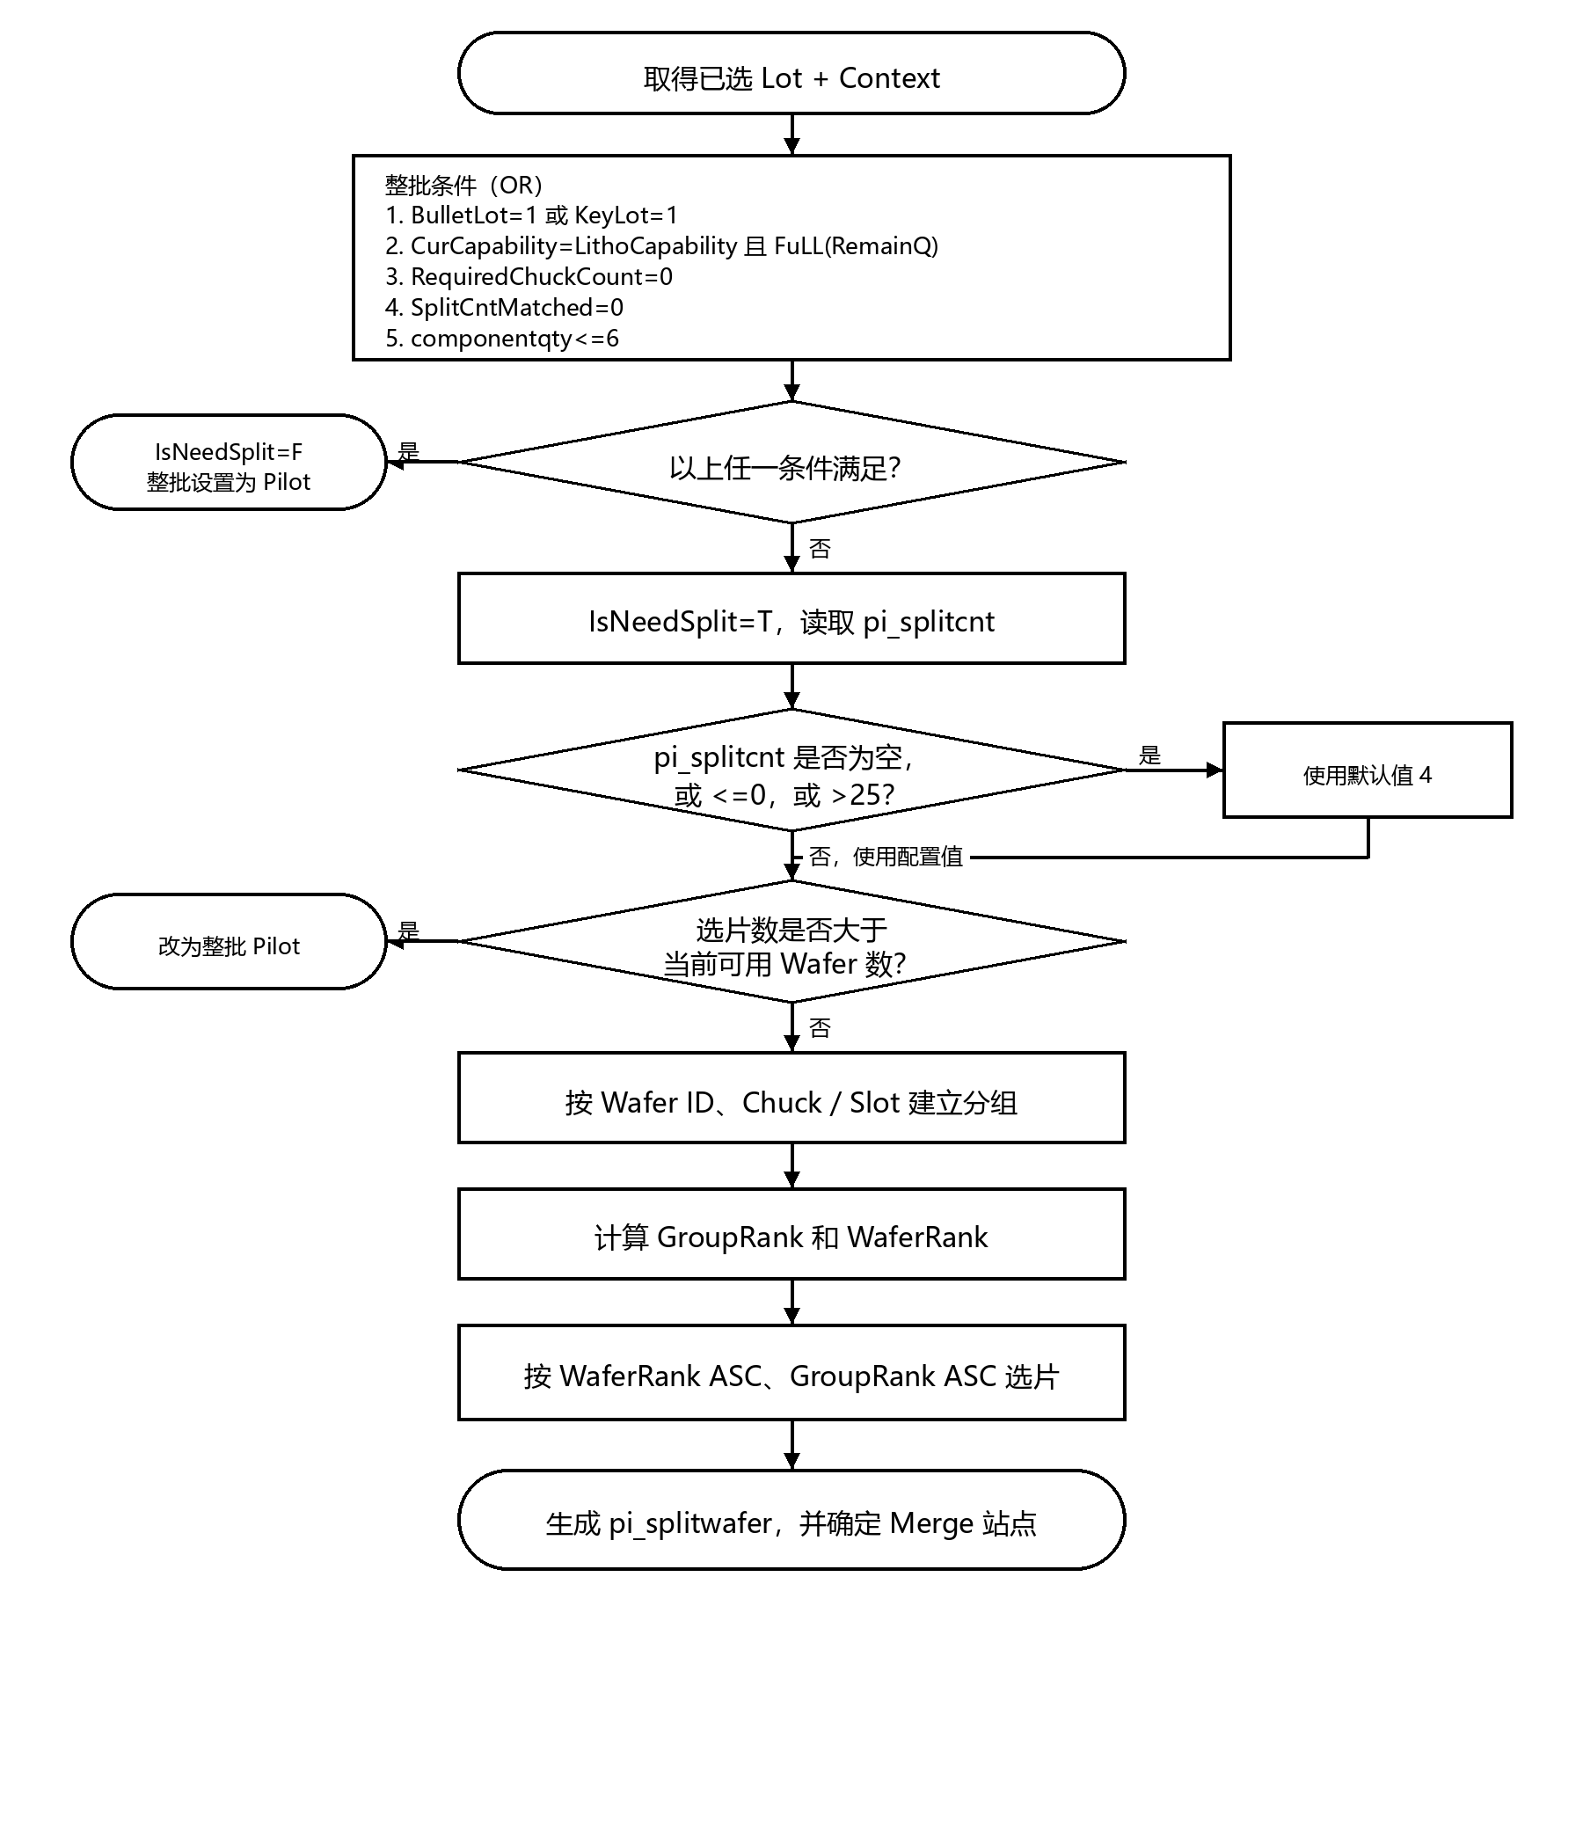

4.3 WaitPilotChangeFOUP 卡控
图 3 WaitPilotChangeFOUP 卡控流程
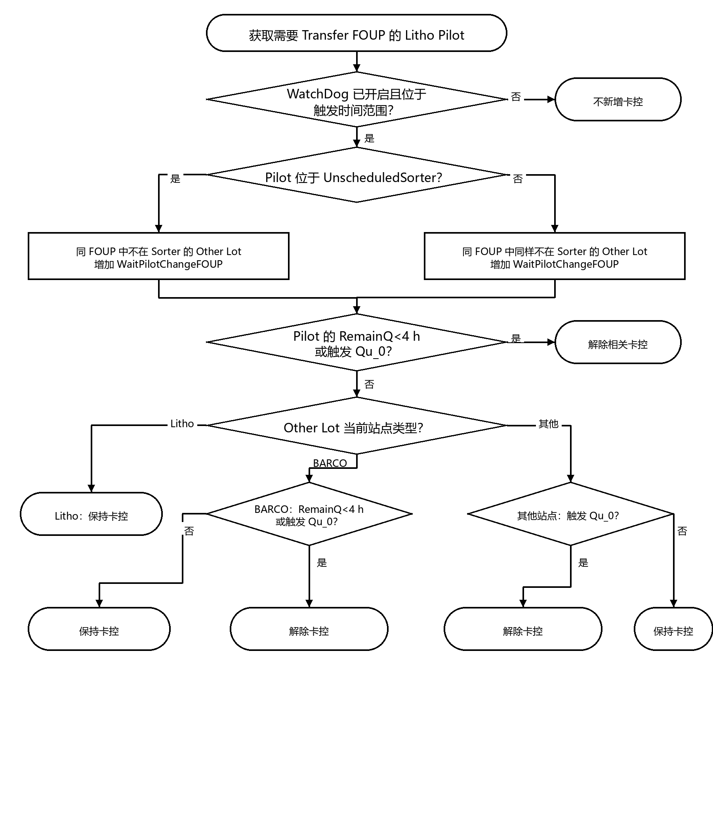

4.4 AMA 物理分批与回退
图 4 AMA 物理分批与回退流程
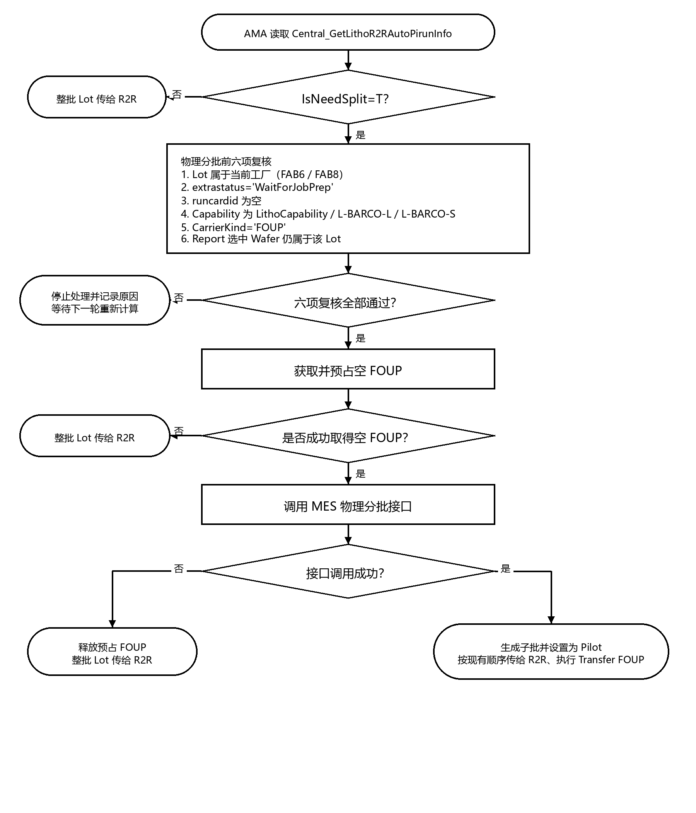

五、RTD 部分更改逻辑
RTD 修改范围包括两个 Report、Global Macro、LithoRule 和 LithoAssign。Pi_split_flag 统一使用 Y 表示允许物理分批；PiRun 状态统一使用 PIRUNON。

5.1 数据获取与基础筛选

5.1.1 数据范围
从 FAB6、FAB8 获取候选 Lot。读取以下资料：
- fwlot：appid、priority、processingstatus、componentqty。
- fablotext：requiredcapability、runcardid、reticleid。
- fablotcarrierext：carrierkind。
- fabinqtimeprocess：RemainQ。
- UI.RTDConfig-LITHOLotAssignment-LithoAssignCapability：LithoCapability。
BARCO Capability 固定为 L-BARCO-L、L-BARCO-S。

5.1.2 基础筛选
候选 Lot 必须同时满足以下条件：
- processingstatus 为 Active 或 CrossFabTransferred。
- carrierkind='FOUP'。
- runcardid 为空。
- requiredcapability 为 LithoCapability、L-BARCO-L 或 L-BARCO-S。
跨厂 Lot 沿用现有 istransferlot Macro。若 IsTransferLot=True，保留该记录；若 IsTransferLot<>True，则仅保留 processingstatus<>'CrossFabTransferred' 的记录。本需求不新增 FAB6/FAB8 跨厂资料去重规则。

5.2 PiRun 站点与 R2R 条件

5.2.1 PiRunLoop
对通过基础筛选的 Lot 向后 Fetch 20 个站点，读取 productname、planname、stage、capability、stepseq、recipeid、STN。Transfer Lot 的厂别信息沿用现有修正规则。
Lot 当前站点至相同 Stage 最后一道 CD 站点之间的区段定义为 PiRunLoop。若 Fetch 结果不存在 CD 站点，则剔除该 Lot。

5.2.2 进一步筛选
- PiRunLoop 中必须存在 capability=LithoCapability 且具有 Reticle 信息的 Litho 站点。
- 按 productid + layer + lotid 匹配 r2r_litho_whitelist；命中时沿用 Specify Lot 处理。
- 同一 FOUP 已存在 Litho Pilot 时，剔除当前候选 Lot。
- PiRunLoop 中存在 FutureHold 或 RC 站点时，剔除该 Lot。

5.2.3 可作业机台与 Context
通过现有 Transfer Macro 判断 Lot 是否可在对应 Litho 站点执行 Transfer；满足时获取对应工厂的 Litho 机台。按厂别从 rtd_r2r_litho_add_setting 读取 Pi_split_flag 和 pi_splitcnt。若不存在 Pi_split_flag='Y' 的可作业机台，则剔除该 Lot。
继续检查 EQPStatus、LCC、Capability、Recipe、PPID 和 Global Reason；存在卡控时剔除对应机台。
按 Lot + STN + Reticle 从 rtd_r2r_litho_context_ovl、rtd_r2r_litho_context_cd 匹配 Context。OVL、CD 状态均须属于 PIRUNON、ON、Fixed，且不存在 R2R Reason。若同一 Lot 的有效 ContextCount>1，按多路径 Lot 剔除。

5.3 Pilot 候选排序与循环选择

5.3.1 Context 内 Lot 排序指标
- GapToLitho：Lot 当前站点距 Litho 站点的剩余 Step 数。
- SplitCntMatched：componentqty>=pi_splitcnt 时为 1，否则为 0。pi_splitcnt 无效时按默认值 4 计算。
- RequiredChuckCount：存在 prelayer 时读取 r2r_litho_waferhistory 的 Chuck；否则读取 fsmaterialassociation 的 Slot。C1/C2 或奇偶 Slot 各至少 2 片时为 1，否则为 0。
- BulletLot：沿用现有空扣或空 LP Lot 判断。
- RemainQ：取实际剩余 Queue Time；空值按 9999 h。
- KeyLot：quota_applyinfo 中 KeyLot=1 且 Status='CONFIRM' 时为 1，否则为 0。
RTDRank 排序优先级如下：
- GapToLitho ASC。
- SplitCntMatched DESC。
- RequiredChuckCount DESC。
- BulletLot DESC。
- RemainQ ASC。
- KeyLot ASC，即普通 Lot 优先于 Key Lot。
- lotid ASC，作为最终 Tie-breaker。

5.3.2 Context 排序与循环
- ReticleSTNRank：第一轮优先 Reticle 当前所在 STN；后续轮次优先与上一轮相同的 Reticle + STN 分组。
- ContextCandidateCount：当前 Context 的候选 Lot 数量。
- ActualSTNPilotCount：对应 STN 已选 Pilot Context 数量。
最终按 ReticleSTNRank DESC、ContextCandidateCount ASC、ActualSTNPilotCount ASC、RTDRank ASC 排序。
每轮固定排序第一的 Lot + Context。每个 Context 最多选择一个 Pilot；选中后删除同一 Context 的其他候选，并重新计算排序指标，直至无可用 Context 或无可用 Lot。

5.4 Pilot 整批与物理分批判断

5.4.1 整批 Pilot 条件
以下五项使用“或”关系。任意一项成立时，设置 IsNeedSplit=F，整批 Lot 作为 Pilot：
- BulletLot=1 或 KeyLot=1。
- CurCapability=LithoCapability 且 FuLL(RemainQ)。
- RequiredChuckCount=0。
- SplitCntMatched=0。
- componentqty<=6。
componentqty>0 由上游保证，本需求不增加零片判断。

5.4.2 物理分批选片
不满足任一整批条件时，设置 IsNeedSplit=T。Wafer ID 1～10 为 Group1，11～25 为 Group2；有 Chuck 信息时 C1/C2 对应 SubGroup1/SubGroup2，无 Chuck 信息时奇数/偶数 Slot 对应 SubGroup1/SubGroup2。
- Group1 + SubGroup1：GroupRank=1。
- Group1 + SubGroup2：GroupRank=2。
- Group2 + SubGroup1：GroupRank=3。
- Group2 + SubGroup2：GroupRank=4。
在每个 Group + SubGroup 内按 Wafer ID 升序计算 WaferRank，最终按 WaferRank ASC、GroupRank ASC 轮流选片。
- pi_splitcnt 为空、等于 0、小于 0 或大于 25 时，使用默认值 4。
- pi_splitcnt 在 1～25 范围内时，按配置值选片。
- 选片数大于当前可用 Wafer 数时，不执行物理分批，改为整批 Pilot。
- 选中 Wafer 写入 pi_splitwafer。

5.4.3 Merge 站点
若 Lot 存在不包含 SRC 的 ADI 站点，则取第一道符合条件的 ADI 作为 Merge 站点；否则取最后一道 CD。有效 Merge 站点由现有流程保证，本需求不增加两者均不存在时的处理。

5.5 Report 调整

5.5.1 Central_GetLithoR2RAutoPirunInfo
修改现有 Pilot 选择和选片逻辑，输出字段包括：
- Lot、toolid、productid、layerid、reticleid。
- prereticle、pretool、custom_context_value。
- pi_splitwafer、IsNeedSplit、isSTNSite。
保持现有输出范围和记录方式，不新增请求追踪或执行状态字段。

5.5.2 LithoPilotAutoDoAdhocSorter
新增 Report，用于取得需要 Transfer FOUP 的 Litho Pilot。
- 从 r2r_litho_context_ovl 读取 ovl_status、pilot。
- 从 r2r_litho_context_cd 读取 cd_status、pilot。
- 从 fwlot 读取 appid、lottype、priority。
- 从 fabcategorymap 读取 lottype、category。
保留 priority<5、category='Production'，且 OVL 或 CD 状态为 PIRUNON 的记录。按 Carrier 获取同 FOUP 所有 Lot，并保留 extrastatus='WaitForJobPrep' 的记录；若 Carrier 中存在 Other Lot，则该 Pilot 需要 Change FOUP。
Carrier 按 RemainQ ASC、Priority ASC、componentqty DESC、lotid ASC 排序并建立 AdhocSorterJob。
当 AMA.TriggerConfig-WatchDog_LithoPilotAutoDoAdhocSorter.Switch='Y' 且当前时间位于现有 Trigger Time Slot 时，按 TriggerCount/Time 选择 Carrier。输出字段包括 Carrier、Pilot、extrastatus、Status、RemainQ、Pieces、Prod、Priority。

5.6 Rule 与 LithoAssign

5.6.1 Global Macro：WaitPilotChangeFOUP
WatchDog 开启并位于 Trigger Time Slot 时，按 Pilot 是否位于 UnscheduledSorter 决定需要卡控的同 FOUP Other Lot。符合范围的 Other Lot 增加 Reason=WaitPilotChangeFOUP。
- Other Lot 位于 Litho 站点：不解除卡控。
- Other Lot 位于 BARCO 站点：RemainQ<4 h 或触发 Qu_0 时解除。
- Other Lot 位于其他站点：仅触发 Qu_0 时解除。
- Pilot 的 RemainQ<4 h 或 Pilot 触发 Qu_0 时，解除相关卡控。

5.6.2 LithoRule：R2RAutoPirunControl
针对非 Specify Lot，若 Pi_split_flag='Y'，R2R CD 或 OVL Status 为 PIRUNON，且 Pilot 不为空，则增加 Reason=R2RAutoPirunControl；否则不增加。

5.6.3 LithoRule：Parent&ChildLotNeedRunSameTool
从 r2r_litho_context_relation 获取 productid、curr_layer、pre_layer，从 r2r_litho_context_ovl 获取 productid、layerid、pretool。只有 pretool 不为空时继续判断。
通过 fabfutureaction 取得 FutureMerge 关系的子批或母批；关系范围沿用现有返回结果。从 r2r_lot_history 按 lotid + productid + layerid 获取对应 Layer 的 toolid，以实际作业完成时间降序、记录 ID 降序取得最新记录。
针对非 Specify Lot，若当前 Lot 与子批或母批的 toolid 不一致，则增加 Reason=Parent&ChildLotNeedRunSameTool；否则继续现有逻辑。

5.6.4 LithoAssign
LithoAssign 保留 R2RAutoPirunControl，并新增 Parent&ChildLotNeedRunSameTool。判断逻辑与 LithoRule 一致，pretool 及子母批作业机台信息由 Central 获取。

5.7 UI 配置
- rtd_r2r_litho_add_setting.Pi_split_flag：Y 表示机台允许物理分批。
- rtd_r2r_litho_add_setting.pi_splitcnt：有效范围 1～25；为空、0、负数或大于 25 时使用默认值 4。
- AMA.TriggerConfig-WatchDog_LithoPilotAutoDoAdhocSorter：沿用 Switch、Trigger Time Slot、TriggerCount/Time。

六、AMA 部分更改逻辑

6.1 触发方式与数据获取
Pilot 设置沿用现有 AMA 触发方式和执行周期，本需求不新增 Trigger。AMA 读取 Central_GetLithoR2RAutoPirunInfo 执行 Pilot 设置；Transfer FOUP 按 WatchDog 配置读取 LithoPilotAutoDoAdhocSorter。
设置 Pilot 时读取 Lot、toolid、productid、layerid、reticleid、prereticle、pretool、custom_context_value、pi_splitwafer、IsNeedSplit、isSTNSite。

6.2 整批 Pilot
若 IsNeedSplit=F，则直接将整批 Lot 传给 R2R。

6.3 物理分批 Pilot

6.3.1 执行前复核
若 IsNeedSplit=T，AMA 必须重新检查以下六项：
- Lot 属于当前执行工厂，即 FAB6 或 FAB8。
- fwlot.extrastatus='WaitForJobPrep'。
- Lot 当前站点的 runcardid 为空。
- 当前 Capability 为 LithoCapability、L-BARCO-L 或 L-BARCO-S。
- CarrierKind='FOUP'。
- Report 选中的 Wafer 当前仍归属于该 Lot；不额外检查 Wafer 状态、Slot 或 Chuck。
若任一项不满足，则停止处理该 Lot，记录失败原因，等待下一轮重新计算；不回退为整批 Pilot。现有系统负责避免同一 Lot 重复物理分批，本需求不新增幂等防护。

6.3.2 空 FOUP 与 MES 分批
六项复核通过后，先获取并预占空 FOUP，再调用 MES 物理分批接口。
- 未取得空 FOUP：不执行物理分批，将整批 Lot 传给 R2R。
- 接口成功：将 pi_splitwafer 分出，生成子批并设置为 Pilot，再按现有顺序传给 R2R、执行 Transfer FOUP。
- 接口失败：立即释放预占 FOUP，将整批 Lot 作为 Pilot 传给 R2R；IsNeedSplit、pi_splitwafer 的后续处理沿用现有 AMA 逻辑。

6.4 Transfer FOUP
AMA 按 LithoPilotAutoDoAdhocSorter 排序结果调用 MES Transfer FOUP 接口，将 Pilot 导入已取得的空 FOUP。
若无法取得空 FOUP、可用空 FOUP 数量为 0，或 MES Transfer FOUP 接口失败，则在 AMALog 记录失败信息。Other Lot 紧急解除卡控后，Pilot 的 Transfer FOUP 任务继续由现有 Adhoc Sorter 流程处理。

6.5 AMA 输出
- 整批 Pilot 或物理分批后的子批 Pilot 传给 R2R。
- 需要 Change FOUP 的 Pilot 按 Report 顺序执行 Transfer FOUP。
- 前置复核、物理分批或 Transfer FOUP 失败时记录原因。
- 本需求不新增 Alarm。

七、原逻辑／修改后逻辑／修改原因

7.1 原逻辑
- LithoAutoSplitPirun 使用逻辑分批，Pilot 与母批仍位于同一 FOUP。
- AutoPiRun 主要对满足既有条件的 Lot 设置 Pilot，Transfer FOUP 与物理分批未形成完整闭环。
- 子母批同机台、WaitPilotChangeFOUP 等卡控未按本需求规则处理。

7.2 修改后逻辑
- RTD 统一筛选 FAB6/FAB8 候选 Lot，按 Context 和 RTDRank 循环选择 Pilot。
- RTD 输出整批或物理分批结果；AMA 复核后执行物理分批，并处理空 FOUP 和接口失败回退。
- 新增 Change FOUP Report 及 WaitPilotChangeFOUP、R2RAutoPirunControl、Parent&ChildLotNeedRunSameTool 卡控。

7.3 修改原因
逻辑分批无法解除 Pilot 与母批共用 FOUP 的限制。改为物理分批并增加 Transfer FOUP 后，Pilot 可独立进入 PiRun 流程；同时通过 Rule 和 AMA 复核避免状态变化导致错误执行。

八、影响范围及异常边界

8.1 系统影响
- RTD：影响候选 Lot Filter、Context Sorting、Pilot 选片、Reason、Report 和 LithoAssign。
- AMA：影响 Pilot 设置、物理分批、空 FOUP 预占、Transfer FOUP 和失败记录。
- MES：调用现有物理分批与 Transfer FOUP 接口；接口成功或失败按本需求分支处理。
- MCS／AMHS：本需求不新增搬送规则；MES 后续搬送沿用现有流程。
- EAP：本需求不修改 EAP 逻辑。
- DB：本需求未定义新增业务表或字段；两个 Report 的输出字段按 5.5 执行。

8.2 边界与异常
- RemainQ 为空时按 9999 h 参与排序。
- pi_splitcnt 无效时使用默认值 4；有效但大于当前可用 Wafer 数时改为整批 Pilot。
- 候选 Lot 无 CD、无有效 Litho/Reticle、存在 FutureHold/RC、无有效机台或多路径时直接剔除。
- AMA 六项复核失败时停止并等待下一轮，不回退整批。
- 无空 FOUP 时整批回退；MES 物理分批失败时释放 FOUP 后整批回退。
- MES Transfer FOUP 失败时记录 AMALog，不新增额外恢复动作。
- WatchDog 时间判断、Specify Lot、Transfer Macro、FuLL(RemainQ)、Adhoc Sorter 后续处理均沿用现有逻辑。

九、待确认事项
- 需求编号由信息技术部填写。
- 新增 Report LithoPilotAutoDoAdhocSorter 的唯一记录维度、同一次执行的去重方式及历史保留策略需 IT 确认；本需求不新增对应业务字段。

十、测试及验收说明
详细 Test Case 另行建立。本需求验收至少覆盖以下场景：
- 整批 Pilot 与物理分批 Pilot。
- pi_splitcnt 空值、0、负数、大于 25、以及大于可用 Wafer 数。
- FAB6／FAB8 与 CrossFabTransferred。
- AMA 六项复核失败、无空 FOUP、MES 分批失败、Transfer FOUP 失败。
- Litho、BARCO、其他站点的 WaitPilotChangeFOUP 解除条件。
- 子母批同机台与 Specify Lot 回归。

十一、审批意见
申请部门意见 | 意见：  日期：
申请部门分管领导意见 | 意见：  日期：
相关部门意见 | 意见：  日期：
相关部门分管领导意见 | 意见：  日期：
信息技术部意见 | 意见：  日期：
信息技术部分管领导意见 | 意见：  日期：

